Домашна работа по Български език- 6.клас – 23 седмица
Урок -Съюзи
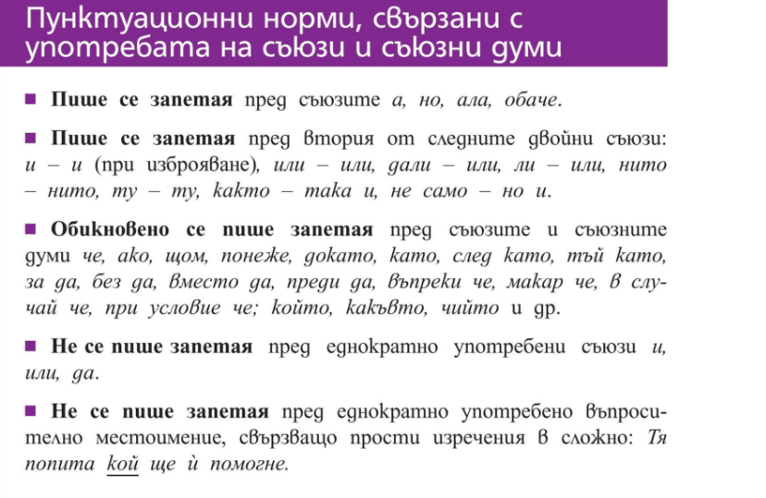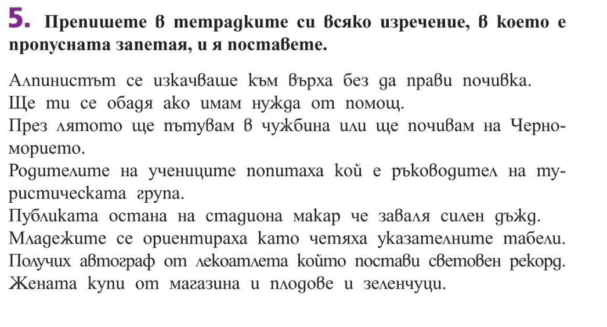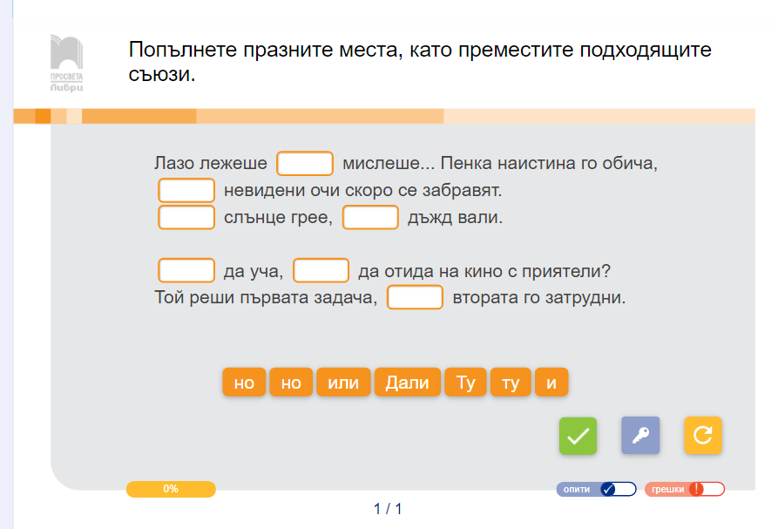

Домашна работа по Литература- 6.клас – 23 седмица
1. Прочетете Енциклопедия на стр.133 от учебника по литература за Гаврош
2. Научете да четете гладко и изразително стихотворението на Христо Смирненски „Братчетата на Гаврош“ 